**竞赛报名系统**

**详细设计**

1. **引言**

**设计背景：**

**在设计详细设计之前，概要设计以及需求分析都让我对整个过程的思路变得清晰，用例图，领域模型，架构分解都是为了能够让详细设计变得简单。在基于前面的基础上，来编写这最重要的文档。**

**编写目的：通过编写详细设计，再进一步地理清自己的思路，也对每个模块的代码编写进行阐述，从而达到快速高效编写代码的目的。**

**架构设计：**

**顺序图：**

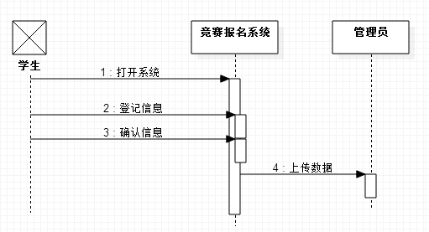

**描述：**

**1.学生首先打开竞赛报名管理系统，**

**2.在管理系统上登记自己的信息**

**3.确认信息无误**

**4.系统将数据上传至管理员，有管理员对数据进行管理。**

**三：完整类图**

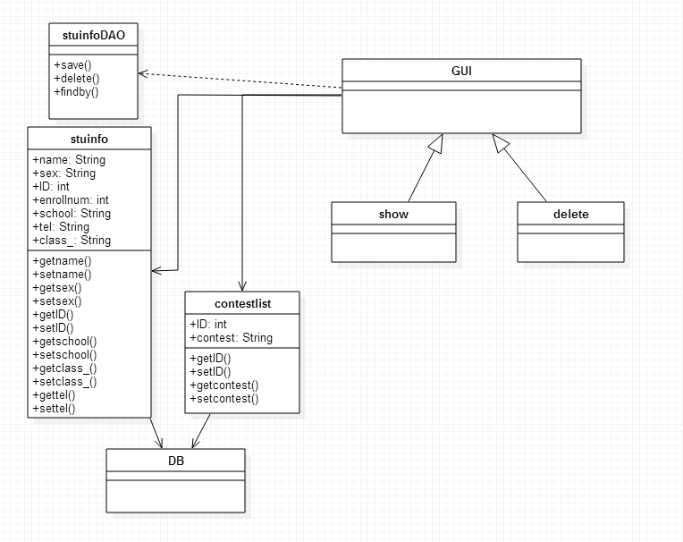

**功能实现描述：**

**首先必须先与数据库相连接，这是就得用到hibernate，hibernate通过反向工程能够将数据库转化为实体类，而我主要有两个表stuinfo，contestlist。通过转化得到stuinfo，contestlist两个类，这两个类中数据库属性作为其属性，他们拥有基本的get和set方法。但这样还不够，因为缺少对数据进行操作的类，这里很幸运的，hibernate也帮我们实现了，stuinfoDAO和contestlistDAO,l;里面包含了对数据库的增删改查4大基本操作，而且我们可以对这四个操作进行覆写，达到我们自己想要的目的。**

**创建好与数据库的连接以后，接下来就是执行操作了。**

**这个竞赛报名系统有两大功能**

1. **填写信息报名竞赛**
2. **删除信息重新填写**

**首先说一下第一个功能的大致思路：用户从界面上输入自己的个人信息后，分别用相应的变量接收，然后将这些数据传给DAO操作类，由他完成信息写入数据库。**

**而第二个功能呢，是因为考虑到这样的情况，用户发现自己输入出错了，但已将数据提交了，怎么办呢？所以为了避免这种事情的发生，增加了删除信息的操作，用户可以通过点击删除信息按钮触发事件。当用户点击按钮后，会弹出新界面，输入你所要删除的用户的名字。就能实现整个信息的删除。**